Балаганск 2021г.

**Консультация для родителей**

**«Общение с дошкольником**

**по дороге в детский сад и обратно»**

**Для воспитания нужно не большое время,**

**а разумное использование малого времени.**

Уважаемые родители! Обычно вы заняты своими делами, у вас много хлопот, вы всегда испытываете нехватку времени. У вас всё меньше времени остается на общение с детьми. И всё - таки… несмотря на свои заботы, вечную спешку, помните, что детям нужна ваша помощь, совет, ваша опека.

Ребёнок с самого рождения познает окружающий мир и как только начинает говорить то и сразу начинает задавать вопросы, свои «почему», а родителям зачастую некогда на них ответить.

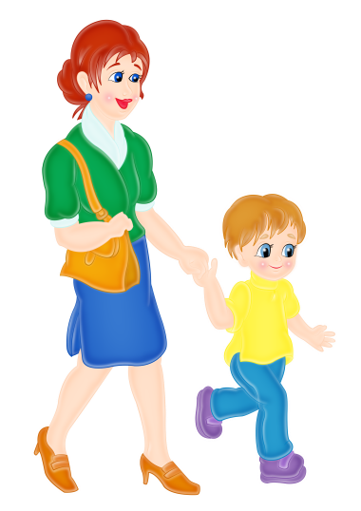 Так за суетой, за своей занятостью родители недостаточно времени уделяют общению со своими детьми. Малыш рассказывают родителям, что его похвалили, что он сегодня был самым активным, самый первый справился с заданием и др…. А мама или папа, не слушая ребенка отвечает: «Хорошо». Ребенок заглядывает вам в глаза и понимает, что его не слушали. Он весь сжимается и замолкает. И так бывает очень часто. Но согласно Закону РФ «Об образовании» родители являются первыми воспитателями ребёнка и должны создавать условия для его развития.

Дети испытывают дефицит эмоционального общения родителями. Дома общение заменяет компьютер, теле-

фон или телевизор.

Уважаемые родители, а ведь дорога в детский сад - это прекрасное время для общения с ребёнком. Сколько воспитательных и образовательных задач можно решить за это время. Это общение доставит ребёнку радость.

Внимательно, с интересом выслушивайте своего ребёнка - это развитие речи. Если он что-то произносит неправильно, то корректируйте его речь, просите правильно произнести это слово ещё раз.

Можно по дороге в детский сад играть в рифмы - это также развитие речи. Вы говорите слово, а ребёнок подбирает к нему рифму. Например: *ёлка-полка; галка-скакалка; мяч - грач.* А можно придумывать слова с противоположным значением: *большой - маленький; высокий - низкий; добрый – злой и т.д.*. Ещё можно подбирать похожие слова по своему значению: *радостный - веселый, праздничный, счастливый*. Увлекательной будет игра «Скажи ласково». Вы поочерёдно с ребёнком называете слова: сын - *(сыночек),* *дождь - (дождик); ветер - (ветерок*).

А вспомните игру своего детства - «Города». Мы называли город, а следующий на последнюю букву называл следующий - помните…. Ростов, а следующий на «в»

Волгоград, на «д» Днепропетровск и т.д.. А с детками можно поиграть в похожую игру «Слова». Назовите слово, например - река, а ребёнок дальше на букву «а» - азбука. Вариантов этой игры можно придумать очень много.

Поиграйте по дороге в детский сад в писателей. Придумайте с ребёнком рассказ. Вы начинаете предложение, а он заканчивает. Например: Мы с тобой идем в..

(детский сад). Нам вдвоем…(весело). Я вижу..(других детей и родителей). Впереди на пути стоит..(машина). Мы её ..(обошли). Слева я вижу..(деревья). Уже виднеется (детский сад). Вот мы и ..(пришли).

Дорога в детский сад - это ещё и развитие элементарных математических пред-

ставлений. Можно посчитать всё что угодно: растущие вдоль дороги ёлочки, маши-

ны определенного цвета - допустим белые или красные, или вы считаете грузовые, а ребенок легковые, а также на какие геометрические фигуры похожи дома, крыши, окна. Закрепить название цвета, например, какого цвета у мальчика куртка, который идёт впереди (или у девочки пальто и т.п.).

Дорога в детский сад - это и эколо

гическое воспитание: спросите у

ребёнка какая погода, обратите внимание на сезонные изменения в природе, остановиться на минутку, чтобы полюбоваться красотой природы. Понаблюдайте за птичками, которые могут попасться на глаза. Заведите беседу о необходимости заботы о птицах в зимнее время года. Прислушайтесь к их щебетанью.

Дорога в детский сад - это и физическое развитие. Пусть ваш ребенок скачет, прыгает. Он - ребенок, делая это, он растет. Только следите за его безопасностью.

Дорога в сад и обратно домой - это очень хорошее время для развития нравственных качеств: например можно поговорить почему нельзя бросать бумажки от конфет на дорогу, почему нельзя обижать встретившуюся по дороге кошку, зачем надо здороваться и прощаться со знакомыми людьми и т.п..

Дорога в детский сад - это маленькое путешествие. Когда путешествуешь пеш-ком, можно увидеть столько интересного!

Прощаясь с ребёнком, не забудьте его поцеловать, сказать, что вы его любите. А приходя за ребёнком, оставьте свои взрослые проблемы и побудьте вместе эти минуты, когда идёте вместе домой. Расспросите, как он провёл день в детском саду, какие были занятия, что нового узнал и т.п.. Покажите ему, что вы тоже скучали без него.

Удачи, успехов Вам в общении с ребёнком.**Ведь именно Вы родители главные воспитатели своих детей.**

Материал подготовила

Куимова Нина Ивановна